1. 가정상비약 스티커 5종 세트 최종안

최종약효구분 | 최종안 | 문구 | 사용예시
종합감기약 | 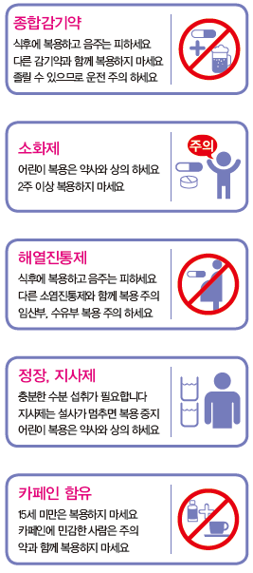 | 식후에 복용하고 음주는 피하세요  다른 감기약과 함께 복용하지 마세요  졸릴 수 있으므로 운전 주의 하세요 | 하디콜, 시노콜, 화니콜  한신코푸콜캡슐 등
소화제 |  | 어린이 복용은 약사와 상의 하세요  2주 이상 복용하지 마세요 | 까스명수, 까스활명수,  솔표까스솔청수,  생록천액, 위청수액 등
해열진통제 |  | 식후에 복용하고 음주는 피하세요  다른 소염진통제와 함께 복용 주의  임산부, 수유부 복용 주의 하세요 | 타이레놀, 아스피린,  부루펜, 덱시부프로펜 등
정장, 지사제 |  | 충분한 수분 섭취가 필요합니다  지사제는 설사가 멈추면 복용 중지  어린이 복용은 약사와 상의 하세요 | 청계미야비엠정, 락토메드산,  신비오페르민에스정  청계미야더블유정 등
카페인 함유 |  | 15세 미만은 복용하지 마세요  카페인에 민감한 사람은 주의  약과 함께 복용하지 마세요 | 박카스, 알프스디,  구론산, 원비디 등

2. 복약지도 스티커 10종 세트 최종안
번호 | 최종안 | 설명 | 사용 예시
1 | 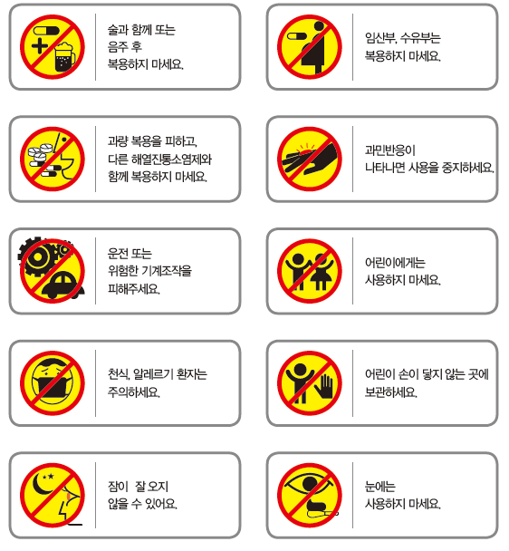 | 종합감기약,  해열제,  진통소염제,  수면유도제 등 | 위장장애 : NSAIDs(아스피린, 나프록센, 이부프로펜 등) 포함 약물  간독성 : 아세트아미노펜 함유 진통제(펜잘, 사리돈, 게보린 포함)  (특히 숙취로 인한 두통을 호소하는 환자 주의)  졸음, 어지러움 : 코감기약, 수면유도제, 알러지약, 근이완제
2 |  | 종합감기약,  해열제,  진통소염제 | NSAIDs 또는 아세트아미노펜을 포함한 약물에 사용 가능  약물의 과량 복용, 중복투약 금지에 대한 복약안내에 활용  나프록센, 이부프로펜, 덱시부프로펜, 아세트아미노펜 함유 진통제  (펜잘, 사리돈, 게보린, 타나센, 버퍼린, 그날엔, 판콜, 판피린 등)
3 |  | 코감기, 알러지약  근육이완제,  멀미약,  수면유도제 | 항히스타민제를 포함한 약물에 사용 가능  졸음, 어지러움, 시야몽롱을 유발하는 약물에 대한 복약안내에 활용  수면유도제, 근육이완제, 멀미약(키미테), 알러지약(세트리진),  코감기약(코싹, 콘택골드, 시노카, 액티피드, 하벤코 등)
4 |  | 진통소염제(경구, 외용 모두 해당) | NSAIDs(특히 아스피린)를 포함한 경구, 외용제(플라스타, 겔)  최근 NSAIDs 플라스타 제제 사용 환자의 천식발작 부작용에 착안
5 |  | 카페인 함유 제품(박카스를 포함한 자양강장제) : | 카페인의 중추각성작용을 강조  박카스, 구론산 원비디, 카페인 함유 진통제(사리돈, 펜잘, 게보린, 타나센, 버퍼린플러스, 이브퀵, 그날엔)
2. 복약지도 스티커 10종 세트 최종안
번호 | 최종안 | 설명 | 사용 예시
6 |  | 임산부, 수유부  주의 약물 | 라니티딘, 시메티딘 함유 위장약, 경구용 NSAIDs, 활명수, 박카스,  오라메디, 터치메드, 비타민 A과량 함유 영양제, 쏘팔메토, 근이완제  (cf. 게비스콘, 겔포스, 철분제, 소화효소제 : 임부에 안전한 약물)
7 |  | 과민반응, 부작용  주의 약물 | 과민반응을 일으킬 수 있는 약물에 사용 가능  특히 외용제에서 피부 알러지가 발생할 수 있다는 점 강조할 때 활용
8 |  | 어린이 사용 연령 제한 약물 | 어린이 사용이 제한된 외용제에 사용 가능  특히 멘톨 함유 제품의 자극성을 강조할 때 활용  파프류, 버물리류, 멘톨 함유된 의약외품,  소염진통제(안티푸라민, 멘소래담, 맨담로션), 물파스
9 |  | 어린이 접근  제한 약물 | 안전포장용기를 제외한 일반의약품, 어린이 시럽 외 각종 시럽제  해열좌제, 외용무좀약, 발모제액, 드리클로, 사마귀약, 키미테,  금연패취, 각종 연고, 가그린, 수은체온계, 매트류 등
10 |  | 피부에 사용하는 외용제 | 안연고를 제외한 일반 연고의 눈에 대한 자극성을 강조  피부에 사용하는 연고류 혹은 약국용 자외선 차단제
3. 복약지도 스티커 추가 내용
(이번 세트 구성에는 해당되지 않습니다.)

번호 | 최종안 | 설명 | 사용 예시
1 | 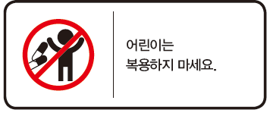 | 어린이 사용연령 제한 약물 | 어린이 사용이 제한된 경구제에 사용 가능  (Cf. 외용제일 경우 앞에 8번 라벨 사용가능)  타이레놀이알, 게보린, 사리돈, 박카스, 원비, 구론산
2 | 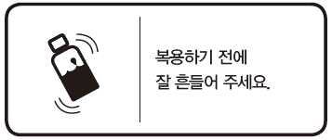 | 현탁제, 시럽제 등  흔들어서  복용하는 약물 | 우황청심원액, 천왕보심단액, 어린이 해열제 시럽, 백초시럽,  후라베린큐시럽, 쌍화탕, 브롬콜시럽, 한생, 토프렉실 시럽.  생약 소화제, 겔포스 등 제산제
3 | 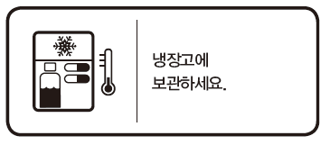 | 냉장보관이  필요한 약물 | 돌코락스 좌약, 여름철 연질캡슐, 유산균제제

